文本纠错说明文档
文本纠错说明文档 1
1.开发环境: 1
2.系统目录结构 1
3.系统运行过程图 2
4. 相关类及其说明 2
Class Index（单例模式） 2
Class Diction（单例模式） 3
Class Query（单例模式） 3
Class Configure （单例模式） 4
Class Log（单例模式） 4
Class MutexLock 5
Class Socket 5
Class Thread(抽象类) 6
Class WorkThread(Thread 的派生类) 6
Class CacheManagerThread（Thread的派生类） 6
Class CacheData（该对象放在缓存对象的哈西表中） 7
数据成员：vector<pair<string, int> > data_vec_; 存放数据（单词，词频） 7
Class Cache 7
Class Task（用来存储任务信息的） 7
Class ThreadPool 8
Class UdpServer 8
5.功能说明 9
6.项目难点重点 10

1.开发环境:
Linux: ubuntu 12.04LTS
G++: version 4.8

2.系统目录结构
src ：存放系统的源文件（.cpp） 。
include：存放系统的头文件（.h） 。
bin: 存放系统的可执行程序
conf：存放系统程序中所需的相关配置信息
lib： 存放系统程序中所使用的库文件
data： 存放系统程序所需的数据
Dict:存放系统所需切词词库
Shellsciript:存放脚本
Log:存放系统运行日志
Debug:存放测试文件
Row:存放未经处理的原始文件

3.系统运行过程图
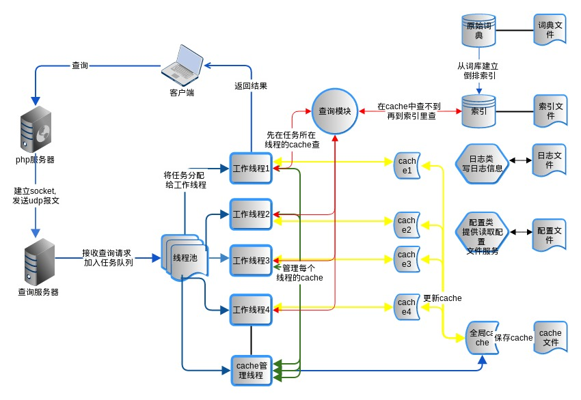

相关类及其说明

Class Index（单例模式）
数据成员：
IndexVecType index_vec_; | vectror存储(单词，词频)
IndexMapType index_map_; | map存储(字符，set(在vector中出现该字符的单词的下标))
static MutexLock lock_; | 互斥锁
static Index *instance_; | 本类实例
函数成员：
void loadIndexMapFromIndexFile(); | 从索引文件中读取倒排索引数据
void loadIndexVecFromDicttion(); | 从词典中读取词典数据
void writeIndexMapToIndexFile(); | 把倒排索引写入索引文件
vector<string> splitStringIntoLetters(string &keyword); | 将关键词分割成一个一个单字
IndexVecType &getIndexVec() | 获取词典数组
IndexMapType &getIndexMap() | 获取索引map
void buildIndexFromDiction(); | 用词典建立下标
static Index *getInstance(); | 获取本类实例

Class Diction（单例模式）
数据成员：
std::map<std::string, int> dict_map_; | 词典
static Diction *instance_; | 本类实例
static MutexLock lock_; | 互斥锁
std::set<std::string> exclude_set_; | 停用词排除集
CppJieba::MixSegment segementor_; | 切词器
函数成员：
void loadDictToMap(const string &dictName); | 从词典文件中读入数据到map中
void readFileToMap(const char *filename); | 从原始文件中读入数据
void buildExcludeSet(); | 建立单词排除集
void traverseDir(const char *row_path); | 遍历目录
ofstream &open_file(ofstream &os, const char *filename); | 打开输出文件
ifstream &open_file(ifstream &is, const char *filename); | 打开输入文件
static Diction *getInstance(); | 获取本类实例
map<string, int> &getDictMap() | 获取词典

Class Query（单例模式）
数据成员：
static MutexLock lock_; | 互斥锁
static Query *instance_; | 查询类实例（静态全局）
class Data ： | 用于查询的数据结构（ int distance_; int frequency_; std::string word_;）
函数成员：
Static Query *getInstance(); | 获取查询类的对象的指针
std::vector<std::pair<std::string, int> > getSimiliarWords(std::string &keyword,Cache &cache); | 文本纠错项目最核心的函数：获取和用户输入的关键词最相似的结果

Class Configure （单例模式）
主要数据成员：

map< string,string> configure_map_; | 存放配置文件信息，map（配置名，配置值）
static Configure* config_; | 一个指向配置类对象的指针，此对象在程序运行期间是唯一的
主要函数成员：
string getConfigByName(conststring &name); | 通过配置名读取配置信息
static Configure *getInstance(); | 获取一个配置类对象的引用（此对象唯一）
void loadConfigureToMap(conststring &path); | 从指定的路径读取配置信息到配置类map容器中保存

Class Log（单例模式）
数据成员：
static Log *loger_; | 本类实例
static MutexLock locker_; | 互斥锁
std::ofstream writer_; | 文件输出流
函数成员：
void writeLog(const std::string &log_msg,  const char *file = __FILE__,  int line = __LINE__,  const char *date = __DATE__,  const char *timer = __TIME__,  const char *func = __PRETTY_FUNCTION__  ); | 写日志的函数  其中第一个参数是要写的字符串信息  第二个参数是获取调用函数的所属文件名  第三个参数是获取行号  第四个参数是获取日期  第五个参数是获取调用时间  第六个参数是获取调用函数名  这个函数要配合宏定义使用：  #define WRITE_STR(str)  #define WRITE_NUM(str,n)  （详见源码）

Class MutexLock
数据成员：

pthread_mutex_t _mutex | 互斥信号量

主要的函数成员：
Lock（） | 获得互斥量（上锁）
Unlock（） | 解锁
Class Condition
数据成员：
pthread_cond_t _cond; | 条件变量
MutexLock *_p_lock; | 互斥锁指针
主要的函数成员：
Condition(MutexLock *p_lock); | 带参数的构造函数（传入互斥锁指针）
void wait(); | 使线程阻塞等待条件发生
void notify(); | 唤醒一个阻塞队列中的线程
void notify_all(); | 唤醒全部阻塞队列中的线程
Class Address
数据成员：
struct sockaddr_in address_; | Socket 地址结构
socklen_t length_; | 地址长度
函数成员：
struct sockaddr *getAddressPoint()const | 获取sockaddr的指针
struct sockaddr_in getAddressIn() | 获取地址
Address(unsigned int addr,const short port,const short family) | 带参数构造函数

Class Socket
数据成员
int socket_file_descriptor_; | 套接字描述
函数成员
Socket(const char* type); | 构造函数：参数是udp或者tcp
int getSockFd() | 获取套接字描述符
bool bindToAddess(const Address &addr); | 绑定到指定地址上

Class Thread(抽象类)
数据成员：
pthread_t _tid; | 用于标识线程的ID

主要函数成员：
void start(); | 开启线程
void join(); | 等待线程结束
static void *thread_func(void *); | 创建线程是
virtual void run() = 0; | 这是个纯虚函数
pthread_t get_tid() const; | 获取线程id

Class WorkThread(Thread 的派生类)
数据成员
ThreadPool *p_pool_; | 线程池的指针，（去哪拿任务）
Cache cache_; | 缓冲区类对象
CacheManagerThread *p_manager_; | 缓冲区管理器的指针（使管理器能管理本线程cache
函数成员
void run() | 线程运行流程
Cache &getCacheHandle() | 获取本线程缓存的控制权
BoolregistCacheManager(  CacheManagerThread *p_manager) | 注册本线程到缓存管理器  使其能控制本线程的缓存
bool registThreadPool(ThreadPool *p_pool) | 注册线程池到本线程（去线程池取任务）
string excute( string keyword) | 业务处理函数（可随业务变更而变更）

Class CacheManagerThread（Thread的派生类）
数据成员：
vector<WorkThread> &worker_handles_vec_; | 保存所管理的线程的控制引用
Cache::cache_map_type global_cache_map_; | 全局cache（用来实现更新策略）

主要函数成员：
CacheManagerThread(vector<WorkThread> &worker_handles_vec); | 带参数构造函数（通过其引用取得线程池中所有线程的缓存的控制权）
void run(); | 运行流程函数
void synchronizeGlobalCacheWithDisk(); | 在全局缓存与磁盘缓存文件之间进行同步
void updateCache(); | 更新所有线程的缓存数据

Class CacheData（该对象放在缓存对象的哈西表中）

数据成员：vector<pair<string, int> > data_vec_; 存放数据（单词，词频）

Class Cache
数据成员：
unordered_map<string,CacheData>  cache_map_; | 缓存数据：hash_map（c++11中用unordered_map实现的）  选用hash_map主要是考虑到查询效率

函数成员：
cache_map_type &getCacheDataMap() | 获取缓存
void writeCacheToDisk(); | 将缓存数据写入磁盘文件
void loadCacheFileToMemory(); | 从磁盘文件加载缓存数据
CacheData searchCacheData(const std::string &keyword); | 从缓存中搜索关键词
void addQueryResultToCache(const std::string &keyword, CacheData &data); | 增加查询结果到缓存中

Class Task（用来存储任务信息的）
数据成员：

char expression_[512]; | 用于保存用户输入的查询词
int server_fd_; | 与用户端通信的socket 描述符
struct sockaddr_in address_; | 用于保存用户端地址和端口号
socklen_t len_; | 描述符的长度

Class ThreadPool
数据成员

vector<WorkThread>::size_type total_thread_quantity_; | 线程池中所含有的工作线程数量
vector<WorkThread> thread_pool_; | 包含工作线程的数组容器
queue<Task> task_que_; | 任务队列
mutable MutexLock locker_; | 互斥锁
mutable MutexLock mutex_; | 互斥锁
mutable Condition cond_; | 条件变量
bool is_pool_open_; | 标志线程池是否开启
CacheManagerThread cache_manager_; | 线程缓存管理器
函数成员：
ThreadPool(vector<WorkThread>::size_type); | 构造函数（参数是工作线程数量）
bool addTaskToQueue(Task); | 增加任务到任务队列
bool getTaskFromQueue(Task *); | 从任务队列取任务
bool isPoolOpen()const; | 测试线程池是否开启
queue<Task>::size_type getTaskQueuSize()const; | 获取任务队列中有多少任务
bool start(); | 开启线程池
bool stop(); | 关闭线程池

Class UdpServer
数据成员：
Socket &socket_ | 服务器套接字描述符
Address &address_ | 地址
ThreadPool &thread_manager_ | 线程池

函数成员：
UdpServer(Socket &sock,Address &addr,ThreadPool &pool); | 构造函数
Void run() | 启动函数

5.功能说明
1. 主线程：
⑴.初始化配置类，日志类，词典、线程池、索引、读取cache文件到线程的cache
⑵.读取配置并启动udp服务器。
⑶.循环监听并接受客户端发来的查询。
⑷.只要一有请求，就根据请求初始化一个任务对象task，同时线程池把该任务放到任务队列中去 。
（5）.当线程处理完后请求，直接根据task中保存的客户端信息，把结果发给客户端
2. 主线程的流程图如下：
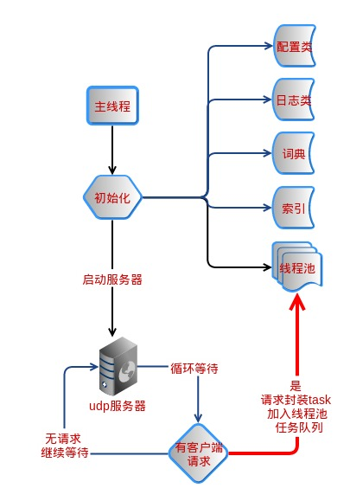

3 工作线程工作流程
⑴初始化自己的内存cache对象。
⑵循环不停地去任务队列里取任务 。
⑶ 执行任务。
调用成员函数excute（）获得查询结果。
在excute（）中，调用Query类程序先检查客户端发来的请求是否在cache中，如果在则直接从cache中把结果返回。如果不在chache中，根据先前建立的索引遍历存放词典的vector容器。在遍历的过程中逐次比较编辑距离并将结果存储到优先级队列。当遍历完map后将最优结果返回给客户端并将结果存储到cache中去 。
- 流程图
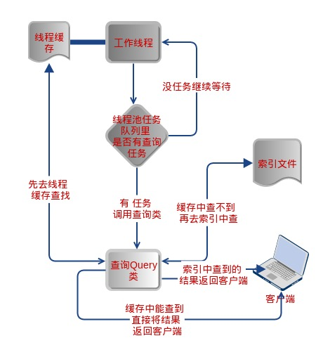
- cahce管理线程的工作流程
（1）.说明：
在线程池初始化的时候将各工作线程关联到自己的数据成员。
线程池启动的时候启动该线程，该线程每隔一定时间就会去逐个将工作线程的Cache对象保存到自己的cache中去,然后和文件中的cache合并，并将合并后的cache更新到每个工作线程的cache中。
（2）.流程图：

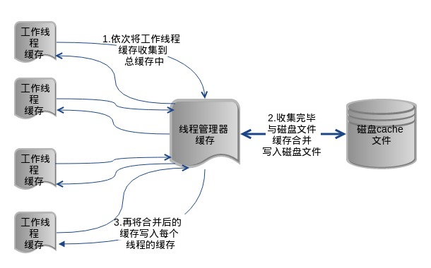
- 查询流程
先在缓存中查，如果找到直接返回，找不到就去索引中查

6.项目难点重点

处理汉字的编辑距离
对于中英文混合的查询词来说，要计算其编辑距离，就要考虑GBK用2个字节标识一个汉字，而英文字母是一个字节，所以，计算编辑距离之前，先将中文GBK转化成一个16位的uint16_t类型，把英文字母也转换成uint16_t类型，然后再计算。采用动态规划算法，自底向上的思路计算编辑距离。（详情看代码/include/EditDistance.h）
建立内存cache和硬盘cache
由于直接从词典依次比较查找效率太低，所以要建立缓存，把用户查询的结果保存起来，下次遇到相同的查询时，直接从缓存中把结果返回给用户，省去了计算的过程，极大的提高的查询速度，就本项目测试数据来看，直接在词典中查至少需要1200ms，而使用了缓存之后，只需要110ms。
本项目使用的缓存数据结构为hash_map<查询词，map<近似词，词频> > 之所以选择hash_map做缓存，是因为hash_map计算式查找效率高，速度快.建立cache的过程是在程序运行过程中，查到在缓存中没有的结果后，查询程序会把结果加入缓存中，然后通过缓存管理程序收集起来并且写入磁盘文件。
本项目的cache策略还不成熟，需要完善，例如加入双缓存机制，原本在管理线程更新工作线程的cache和查询程序向cache中添加结果时，需要枷锁互斥，这样会影响效率，向每个线程中加入2个相同的缓存，如果一个线程在更新，则查询程序就去另一个备份线程添加，之后再同步数据，就不用加锁等待。
建立索引
利用索引可以减少查询的范围，就像查字典先去拼音索引或偏旁部首索引中查找页码范围一样，索引可以把候选词缩小到所有包含查询词的某个字的范围，会使查询时计算编辑距离和比较的次数大大减少。查询速度会提升很多。就本项目测试数据来看，如果只有缓存，没有索引，那在缓存中没有命中的话，再取词典中查，速度为1200ms，而加入索引后，即使没有命中缓存，利用索引查词典，也只需要120ms左右。
本项目使用的索引数据结构为
1. Vector<pair<单词，词频> > 存放了所有单词和词频 ，之所以选择vector存词典，是因为vector可以按照下标随机访问
2.hash_map<字，set<在vector中包含该字的词的下标> > ，之所以选择hash_map做索引，是因为hash_map计算式查找效率高，速度快.
建立索引的过程是一边从词典中读取单词，一边将单词分割成单字，并且把该单词在词典数组中的下标存入该字的下标集合set中。

